Mateus alves de freitas
Prova

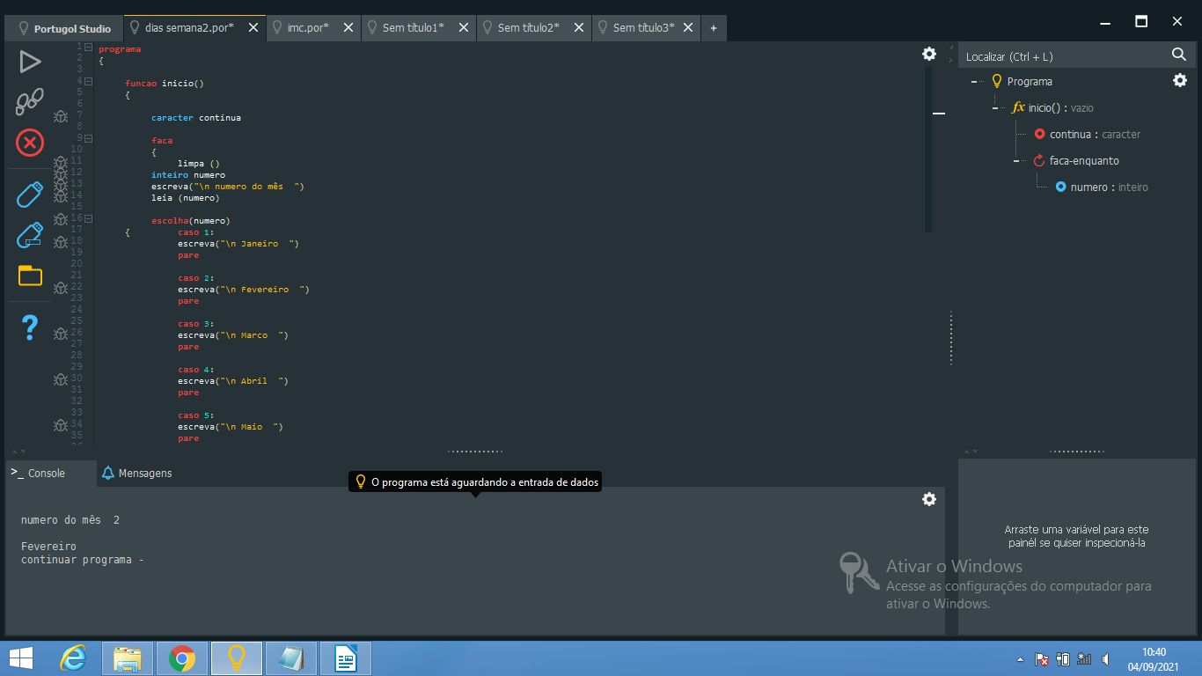
exercicio 1 numero mês
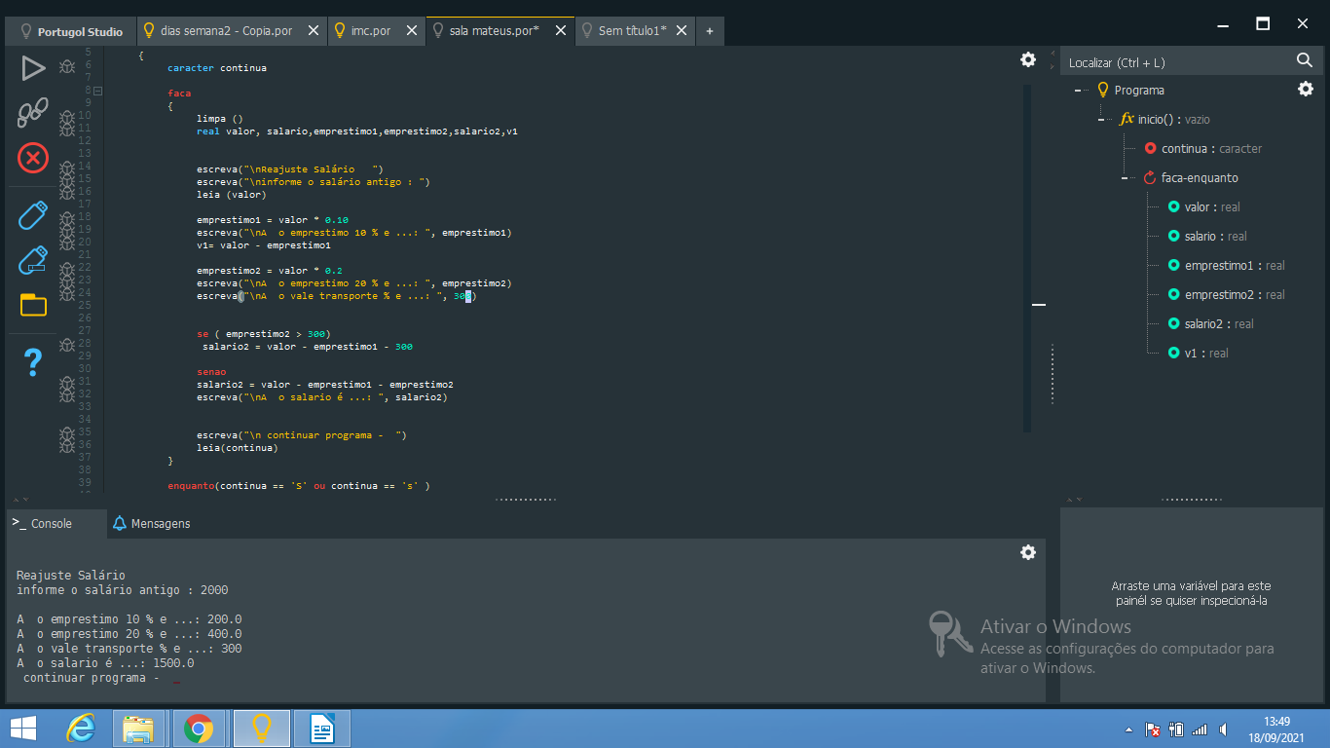
exercicio 2 salário

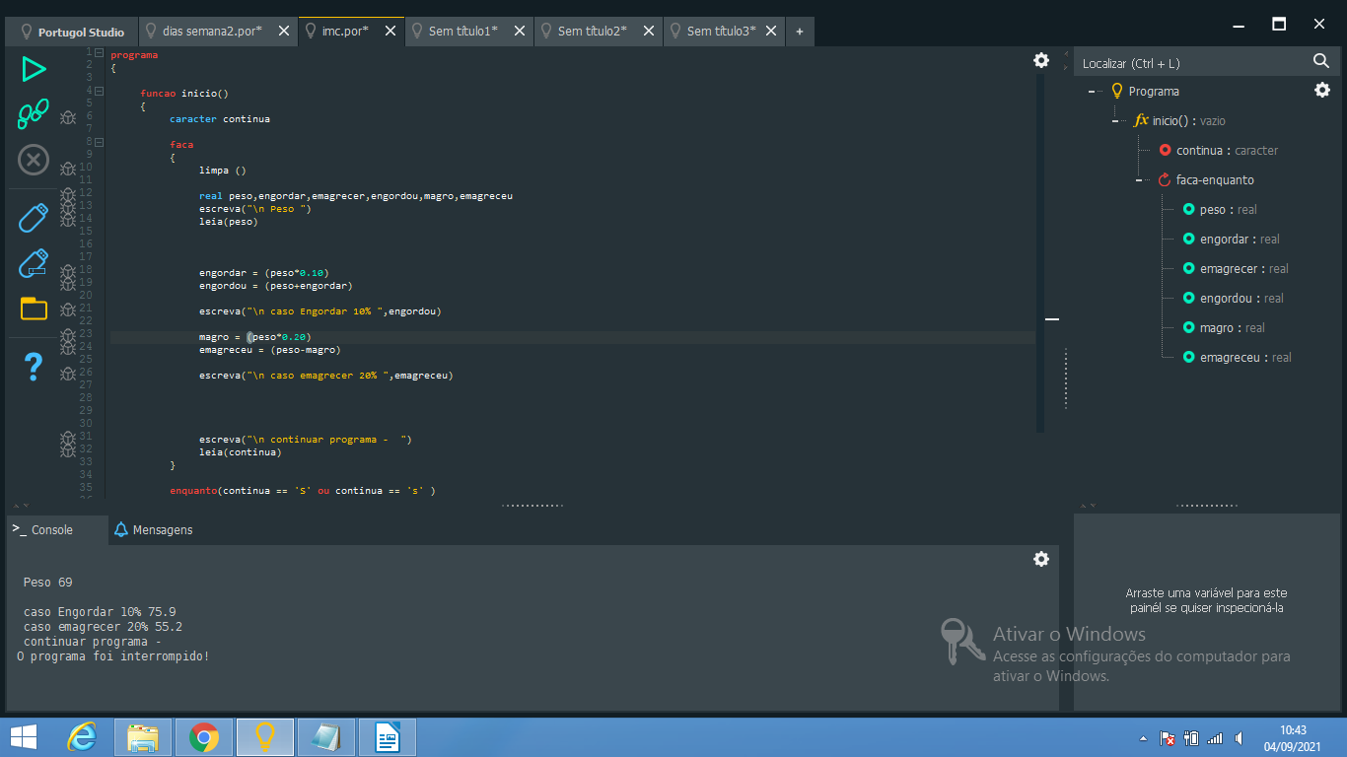
exercicio 3 peso

